* Llengua castellana. “Vocabulario y Memoria”

- Observa esta imagen durante unos minutos.
Deja la imagen en un lugar donde no la puedas ver y en otra página escribe todas las cosas que recuerdas haber visto en esta cocina.

2. Completa la lista de objetos que te han faltado mirando el dibujo. Puedes consultar un diccionario o preguntar a la familia.

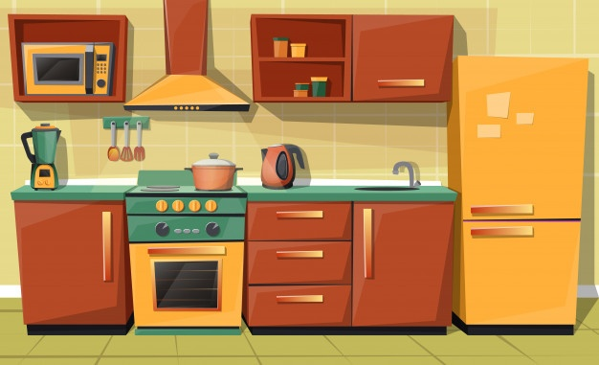

- Observa esta imagen durante unos minutos.
Deja la imagen en un lugar donde no la puedas ver y en otra página escribe todos los alimentos que recuerdas haber visto en esta imagen.

2. Completa la lista de alimentos que te han faltado mirando la imagen. Puedes consultar un diccionario o preguntar a la familia.



